Комплект оценочных материалов по дисциплине
«Теоретическая механика»

Задания закрытого типа

Задания закрытого типа на выбор правильного ответа
Выберите один правильный ответ

1. Проекция силы на ось – это:
А) Алгебраическая величина, равная произведению силы на угол между силой и осью;
Б) Вектор, заключенный между проекциями начала и конца вектора силы на ось;
В) Алгебраическая величина, равная произведению модуля силы на косинус угла между вектором силы и положительным направлением оси;
Г) Вектор, заключенный между проекциями начала и конца вектора силы на плоскость
Правильный ответ: В
Компетенции (индикаторы): ОПК-1, ОПК-13

2. Плечом силы относительно центра называется:
А) Отрезок, соединяющий центр и силу
Б) Отрезок, соединяющий центр и середину вектора силы
В) Кратчайшее расстояние от центра до линии действия силы
Г) Отрезок, соединяющий начало и конец вектора силы
Правильный ответ: В
Компетенции (индикаторы): ОПК-1, ОПК-13

3. Какие способы задания движения применяются в кинематике точки:
А) Только векторный способ
Б) Только координатный способ
В) Векторный и графический способы
Г) Векторный, координатный и естественный способы задания движения
Правильный ответ: Г
Компетенции (индикаторы): ОПК-1, ОПК-13

4. Точка плоской фигуры, скорость которой в данный момент времени равна нулю, называется:
А) центром вращений
Б) центром масс системы
В) мгновенным центром
Г) мгновенным центром скоростей
Правильный ответ: Г
Компетенции (индикаторы): ОПК-1, ОПК-13

5. Векторная величина $m\overline{v}$, равная произведению массы точки на ее скорость называется:
А) работой силы
Б) кинетической энергией
В) количеством движения материальной точки
Правильный ответ: В
Компетенции (индикаторы): ОПК-1, ОПК-13

6. Обобщенными координатами называются:
А) любые независимые величины, однозначно определяющие положение механической системы в пространстве
Б) любые величины, определяющие положение центра масс механической системы
В) любые независимые величины в количестве 𝑁 для системы из 𝑁 материальных точек
Правильный ответ: А
Компетенции (индикаторы): ОПК-1, ОПК-13

Задания закрытого типа на установление соответствия
Установите правильное соответствие.
Каждому элементу левого столбца соответствует только один элемент правого столбца.

1. Установите соответствие между изображением и типом связи:

1) | 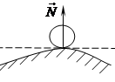 | А) Шарнирно-подвижная (скользящая) опора
2) | 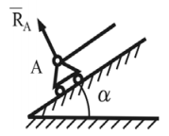 | Б) Шарнирно-неподвижная опора
3) | . 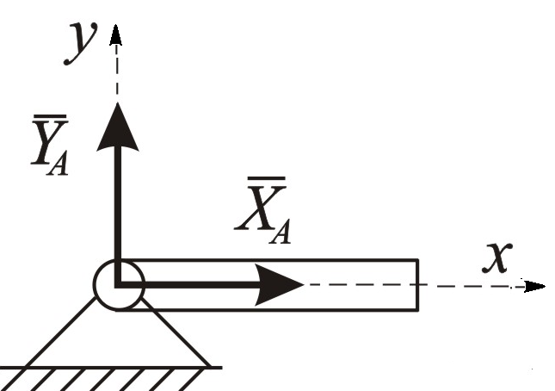 | В) Гладкая поверхность

Правильный ответ:
1 | 2 | 3
В | А | Б
Компетенции (индикаторы): ОПК-1, ОПК-13

2. Установите соответствие между видом движения твердого тела и формулой для определения скорости точки этого тела:
1) | Поступательное движение | А) | $$v_{B}=v_{A}+v_{BA}$$
2) | Вращательное движение | Б) | $$v_{A}=v=\frac{ds}{dt}$$
3) | Плоскопараллельное движение | Г) | $$v_{A}=ω∙R$$
Правильный ответ:
1 | 2 | 3
Б | Г | А
Компетенции (индикаторы): ОПК-1, ОПК-13

3. Установите соответствие между определением и понятием:
1) | Движение точки относительно условно - неподвижной системы отсчета | А) | относительное движение
2) | Движение точки относительно подвижной системы отсчета | Б) | абсолютное движение
3) | Движение точки вместе с подвижной системой отсчета относительно неподвижной системы отсчета | В) | переносное движение
Правильный ответ:
1 | 2 | 3
Б | А | В
Компетенции (индикаторы): ОПК-1, ОПК-13

4. Установите соответствие между определением и понятием:
1) | Движение тела, при котором любая прямая, соединяющая две точки тела, движется параллельно самой себе | А) | вращательное движение вокруг неподвижной оси
2) | Движение тела, при котором какие-либо две его точки остаются неподвижными во всё время движения | Б) | плоскопараллельное движение
3) | Движение твердого тела, при котором все его точки движутся параллельно некоторой неподвижной плоскости | В) | поступательное движение
Правильный ответ:
1 | 2 | 3
В | А | Б
Компетенции (индикаторы): ОПК-1, ОПК-13

5. Установите соответствие между кинетическими энергиями тел при различных видах движения и формулами, по которым они определяются:
1) | при поступательном движении | А) | $$T=\frac{1}{2}mv^{2}+\frac{1}{2}Iω^{2}$$
2) | при вращательном движении | Б) | $$T=\frac{1}{2}Iω^{2}$$
3) | при плоскопараллельном движении | В) | $$T=\frac{1}{2}mv^{2}$$
Правильный ответ:
1 | 2 | 3
В | Б | А
Компетенции (индикаторы): ОПК-1, ОПК-13

6. Установите соответствие между работами сил и формулами, по которым они определяются:
1) | работа силы тяжести | А) | $$A=mg(z_{1}-z_{2})$$
2) | работа силы трения | Б) | $$A=\frac{c}{2}(λ_{1}^{2}-λ_{0}^{2})$$
3) | работа силы упругости | В) | $$A=-F_{mp}s$$
Правильный ответ:
1 | 2 | 3
А | В | Б
Компетенции (индикаторы): ОПК-1, ОПК-13

Задания закрытого типа на установление правильной последовательности
Установите правильную последовательность.

1. Запишите правильную последовательность изучения разделов в теоретической механике:
А) Динамика
Б) Статика
В) Кинематика
Правильный ответ: Б, В, А
Компетенции (индикаторы): ОПК-1, ОПК-13

2. Решение задач статики на равновесие произвольной плоской системы сил выполняется в следующей последовательности:
А) Выбор тела (или тел), равновесие которого должно быть рассмотрено
Б) Составление условий равновесия
В) Изображение действующих сил
Г) Определение искомых величин, проверка правильности решения и исследование полученных результатов
Правильный ответ: А, В, Б, Г
Компетенции (индикаторы): ОПК-1, ОПК-13

3. Момент силы $F$ относительно оси $Oz$ определяется в следующей последовательности:
А) Построить плоскость $π$ перпендикулярную данной оси $Oz$
Б) Определить знак момента
В) Построить проекцию силы $F_{π}$ на плоскость $π$
Г) Вычислить момент проекции $F_{π}$ относительно точки $O$ − точки пересечения оси $Oz$ с плоскостью $π$.
Правильный ответ: А, В, Г, Б
Компетенции (индикаторы): ОПК-1, ОПК-13

4. При решении задач на сложное движение точки следует придерживаться следующих этапов:
А) Выделить точку, совершающую сложное движение
Б) Выбрать неподвижную и подвижную системы координат, и выявить переносное, относительное, абсолютное движения точки
В) Записать теорему Кориолиса о сложении ускорений и определить составляющие абсолютного ускорения.
Г) Вычислить переносную, относительную и абсолютные скорости точки
Правильный ответ: А, Б, Г, В
Компетенции (индикаторы): ОПК-1, ОПК-13

5. Решение задач динамики точки путем интегрирования соответствующих дифференциальных уравнений движения сводится к следующим операциям:
А) Интегрирование дифференциального уравнения движения
Б) Составление дифференциального уравнения движения
В) Нахождение искомых в задаче величин и исследование полученных результатов
Г) Определение постоянных интегрирования
Правильный ответ: Б, А, Г, В
Компетенции (индикаторы): ОПК-1, ОПК-13

6. Запишите правильную последовательность решения задач с помощью общего уравнения динамики:
А) Составить и решить общее уравнение динамики относительно искомого ускорения
Б) Проанализировать из каких тел образована система и движения каждого из тел
В) Изобразить на рисунке активные силы и силы реакции связей, добавить к ним главные векторы и главные моменты сил инерции тел
Г) Сообщить системе возможное перемещение
Правильный ответ: Б, В, Г, А
Компетенции (индикаторы): ОПК-1, ОПК-13

Задания открытого типа

Задания открытого типа на дополнение
Напишите пропущенное слово (словосочетание).

1. Величина, являющаяся основной мерой механического взаимодействия материальных тел называется ______________
Правильный ответ: силой / сила
Компетенции (индикаторы): ОПК-1, ОПК-13

2. Силы взаимодействия между материальными точками (телами) рассматриваемой системы называют: ____________
Правильный ответ: внутренними / внутренние
Компетенции (индикаторы): ОПК-1, ОПК-13

3. Раздел механики, в котором изучаются геометрические свойства движения тел без учета их инертности (массы) и действующих на них сил называется ______________
Правильный ответ: кинематика / кинематикой
Компетенции (индикаторы): ОПК-1, ОПК-13

4. «Уравнения: $x=f_{1}(t)$, $y=f_{2}(t)$, $z=f_{3}(t)$ используются при _____________ способе задания движения точки»
Правильный ответ: координатном / координатный
Компетенции (индикаторы): ОПК-1, ОПК-13

5. Раздел механики, в котором изучаются движения механических систем под действием сил называется ____________
Правильный ответ: динамика /динамикой
Компетенции (индикаторы): ОПК-1, ОПК-13

6. Сила, приложенная к материальной точке, равна произведению массы на ускорение, вызываемое этой силой. Данное утверждение представляет собой __________________ закон динамики
Правильный ответ: 2-й / второй / основной
Компетенции (индикаторы): ОПК-1, ОПК-13

Задания открытого типа с кратким свободным ответом
Дайте ответ на вопрос

1. Тип связи в точке А:
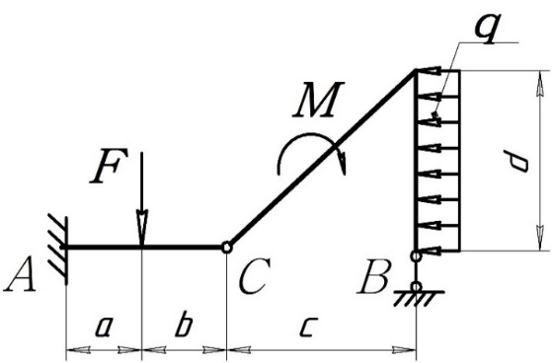
Правильный ответ: заделка /жесткая заделка / защемление
Компетенции (индикаторы): ОПК-1, ОПК-13

2. Какой знак имеет момент силы относительно точки, если сила стремится повернуть тело вокруг точки по часовой стрелке
Правильный ответ: минус / - / отрицательный
Компетенции (индикаторы): ОПК-1, ОПК-13

3. Как называется движение, совершаемое телом 2
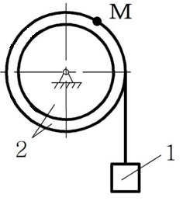
Правильный ответ: вращательное /вращательным
Компетенции (индикаторы): ОПК-1, ОПК-13

4. Точка плоской фигуры, скорость которой в данный момент времени равна нулю, называется
Правильный ответ: мгновенным центром скоростей / мгновенный центр скоростей / МЦС / мцс
Компетенции (индикаторы): ОПК-1, ОПК-13

5. Абсолютная скорость точки $v_{a}$, совершающей сложное движение, складывается из
Правильный ответ: относительной и переносной / $v_{omн}$ и $v_{nep}$ / $v_{r}$ и $v_{e}$
Компетенции (индикаторы): ОПК-1, ОПК-13
6. Чему равно число степеней свободы двойного плоского математического маятника
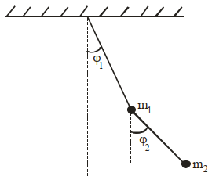
Правильный ответ: 2 / два / двум
Компетенции (индикаторы): ОПК-1, ОПК-13

Задания открытого типа с развернутым ответом
Дайте ответ на вопрос

1. Момент силы F относительно точки А равен:
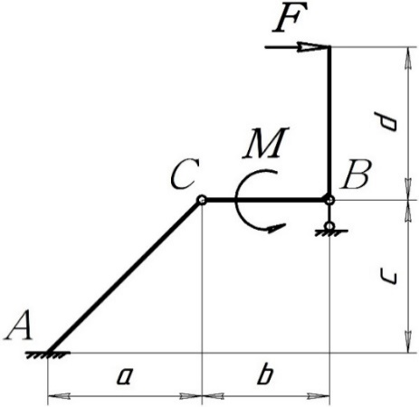
Правильный ответ: $M_{A}\left(\overline{F}\right)=-F(c+d)$
Компетенции (индикаторы): ОПК-1, ОПК-13

2. Автобус везёт пассажиров по прямой дороге со скоростью $v_{пер}=$10 м/с. Пассажир равномерно идёт по салону автобуса со скоростью $v_{отн}=$1 м/с относительно автобуса, двигаясь от задней двери к кабине водителя. Чему равен модуль $v_{aбс}$ скорости пассажира относительно дороги?
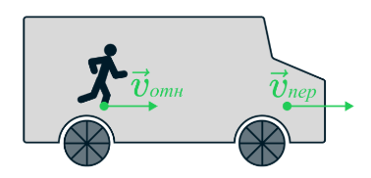
Правильный ответ: Так как пассажир идет в том же направлении, что и автобус, то векторы их скоростей складываются, поэтому абсолютная скорость равна $v_{aбс}=v_{пер}+v_{отн}=10+1=11 м/с$
Компетенции (индикаторы): ОПК-1, ОПК-13

3. Закон движения точки $M$ задан уравнением $x=t^{3}+1$ м. Найти скорость $v$ точки $M$ в момент времени $t=2 с$
Правильный ответ:
Скорость точки $M$: $v=\frac{dx}{dt}=3t^{2}$
В заданный момент времени: $v=3∙2^{2}=12$ м/с²
Компетенции (индикаторы): ОПК-1, ОПК-13

4. Велосипедист движется по окружности радиусом R=10 м с постоянной скоростью $υ=20$м/с.
Ускорение велосипедиста равно:
Правильный ответ: $a=a_{n}={v^{2}}/R={{20}^{2}}/{10}=40$ м/с²
Компетенции (индикаторы): ОПК-1, ОПК-13

5. Точка массой $m = 2$ кг движется со скоростью $v=5$ м/с. Определить проекцию количества движения точки $\overline{q}$ на ось $x$.
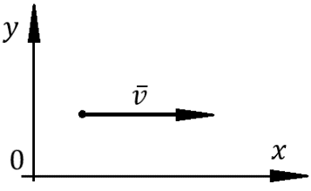
Правильный ответ: $q_{x}=mv∙cos0°=2∙5∙1=10$кг$∙$м/с
Компетенции (индикаторы): ОПК-1, ОПК-13

6. Брусок двигают с помощью силы $F$ по горизонтальной поверхности, при этом сила $F=20$ Н и направлена под углом $α=60°$ к горизонту. Определите работу силы $F$ при перемещении бруска на расстояние $s=5$ м.
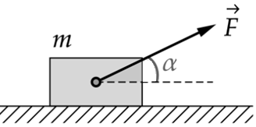
Правильный ответ $A=F∙s∙cosα=20∙5∙\frac{1}{2}=50 H∙м$
Компетенции (индикаторы): ОПК-1, ОПК-13

